Консультация для воспитателей

Использование технологии «Виммельбух»
в познавательном развитии в ДОУ
В нашем детском саду в образовательной деятельности с детьми используется технология «виммельбух» при проведении игровых образовательных ситуаций по окружающему миру. Что же такое виммельбух? Виммельбух — это детская книга для рассматривания. История создания подобного рода книг уходит своими корнями в Германию. В переводе с немецкого «wimmelbuch» означает «изобилующая, мельтешащая книга». Считается, что этот книжный жанр придумал художник Али Митгуш, около сорока лет назад. Виммельбухи имеют свои отличительные особенности. Как правило, количество разворотов в книге небольшое — 7–10, напечатанных на плотном картоне. «Классический» виммельбух достаточно большой, формата А2, однако существуют и более компактные варианты, которые удобно брать с собой в дорогу или на прогулки. Количество деталей на страницах просто зашкаливает, буквально каждый сантиметр пространства задействован художником и может принимать участие в какой-то истории. Здесь нет единого смыслового центра, сюжетные линии разворачиваются одновременно. Всякий раз, открывая книгу, можно находить новые взаимосвязи, жизненные ситуации, «подсматривать» за привычками любимых героев, сравнивать и предполагать развитие событий, знакомиться с новыми словами, понятиями, взаимосвязями, — и все это в виде увлекательных, сиюминутно рождающихся историй. Виммельбух еще называют живой книгой, но не потому, что она с сюрпризом, а потому, что про жизнь — буквально роится героями и событиями. Виммельбухи объединяют такие образовательные области: как речевое, познавательное, социально-коммуникативное развитие. Виммельбухи можно использовать в образовательной деятельности детей, т. к. эти книги тематические. К технологии виммельбухов пришли недавно. Книг обычных много, с текстом для чтения, с небольшими иллюстрациями, но к использованию данной технологии подтолкнула идея — дошкольники очень любят рисовать и рассказывать свои истории и придумывать рассказы, а читать они ещё не умеют. Результатом поиска книг — гляделок с иллюстрациями, для сюжетных рассказов стали книги — ВИММЕЛЬБУХИ. Виммельбух — не просто привлекательная для ребенка книга, но еще и очень полезная. Разглядывая изображения, ребенок легко погружается в созданную художником атмосферу и с удовольствием впитывает новые знания. Примерно с 2–3 л. возраста дети начинают распознавать движение на картинках, узнавать в нарисованных предметах то, что уже видели в жизни. Поэтому им будут интересны люди и предметы в движении. Главная задача для детей — выделять из общего движения какие-то знакомые предметы: ворону, кошку. Очень похоже на то, как маленькие дети ведут себя на улице. «Что это? А это кто такой? Куда он идет?» — услышите вы от маленького исследователя. Легко и непринужденно вы познакомите его с разнообразием животного мира, временами года, особенностями жизни в городе и деревне, деталями рыцарского замка и культурными особенностями других стран. Виммельбухи, несмотря на минимальное содержание текста, а точнее, благодаря его отсутствию, замечательно развивают речь ребенка и обогащают его словарный запас. Сюжет по иллюстрациям виммельбуха можно придумывать самим, что тренирует детское воображение, улучшает фантазию и опять же речь. Эти книги дают творческие знания, можно рассказать свою историю, очень полезны для развития речи, на занятиях по окружающему миру. Каждый раз эту книгу можно прочитать по — новому, ребёнок тоже учится читать по — своему. На первых порах ребёнок будет рассматривать с взрослыми. Эти книги детализированы, поэтому требуют восприятия, в каждом из них представлен 1 день, несколько сцен в этот день, герои одни и те же, можно следить за каждым из них. Например: Мы выбираем одну семью и просматриваем на протяжении всех страниц или одного героя. Один общий сюжет и много маленьких сюжетов. Можете рассматривать задавать вопросы, а потом он сам будет учиться рассказывать, тренировать память. Книги долгоиграющие. Благодаря этим простым картинкам мы поднимаем множество тем — и устройство общества, и человеческие эмоции, и цикличность, и поэтапное развитие различных процессов. Как можно использовать книгу виммельбух для развития ребенка – находить знакомые предметы, можно устроить соревнование «кто быстрее»; – искать на всех разворотах книги одного и того же персонажа; – составлять истории с персонажем — кто он, откуда и куда идет, кого встретил, что делает; – изучать иностранный язык; – сравнивать изображения в книге с реальным пространством, окружающим ребенка (парк, улица, дом), искать похожие предметы; – закрыть разворот после рассматривания и предложить малышу назвать то, что там было изображено.
Плюсы книги виммельбух
Можно бесконечное количество раз находить новые взаимосвязи, жизненные ситуации, изучать привычки любимых героев, сравнивать и предполагать развитие событий, знакомиться с новыми словами, понятиями, взаимосвязями.
Объединяет участников процесса, создавая пространство для совместного досуга — сюжет создается при совместном просмотре, опираясь на индивидуальный жизненный опыт малыша.
Такие книги рекомендованы детскими психологами — понаблюдав за моделированием ситуаций с героями книг, родители могут понять, что волнует ребенка, т. к. дети часто переносят свои проблемы в придуманный игровой образ.
Книги виммельбух рекомендованы также логопедами, которые активно используют их в качестве инструмента в своей практике для восстановления речи у взрослых, перенесших травмы и инсульты.
Эти книги развивают ребенка: тренируют память, внимательность, расширяют словарный запас, развивают кругозор, умение находить причинно-следственные связи, тренируют усидчивость.
Ребенок получает новые знания, задавая взрослому множество вопросов про героев книги. В игровой форме вы познакомите ребенка с разнообразием животного мира, временами года, особенностями жизни в городе и деревне, деталями рыцарского замка и культурными особенностями других стран.
Минусы книги виммельбух
Высокая стоимость. В среднем, цена книги виммельбух составляет 600 рублей. По сравнению с обычными книгами, такая цифра играет не в пользу виммельбуха.
Ограниченный выбор. Книги для рассматривания от зарубежных авторов, которые можно купить в интернет-магазинах, как правило, везде представлены в одинаковом составе. На данный момент выпуском виммельбухов в России занимается всего несколько издательств.
Недоступность. Зачастую тиражи выпущенных виммельбухов раскупаются ценителями очень быстро.
Практическая часть. Предлагаю вам для изучения один из разворотов книги Виммельбух.
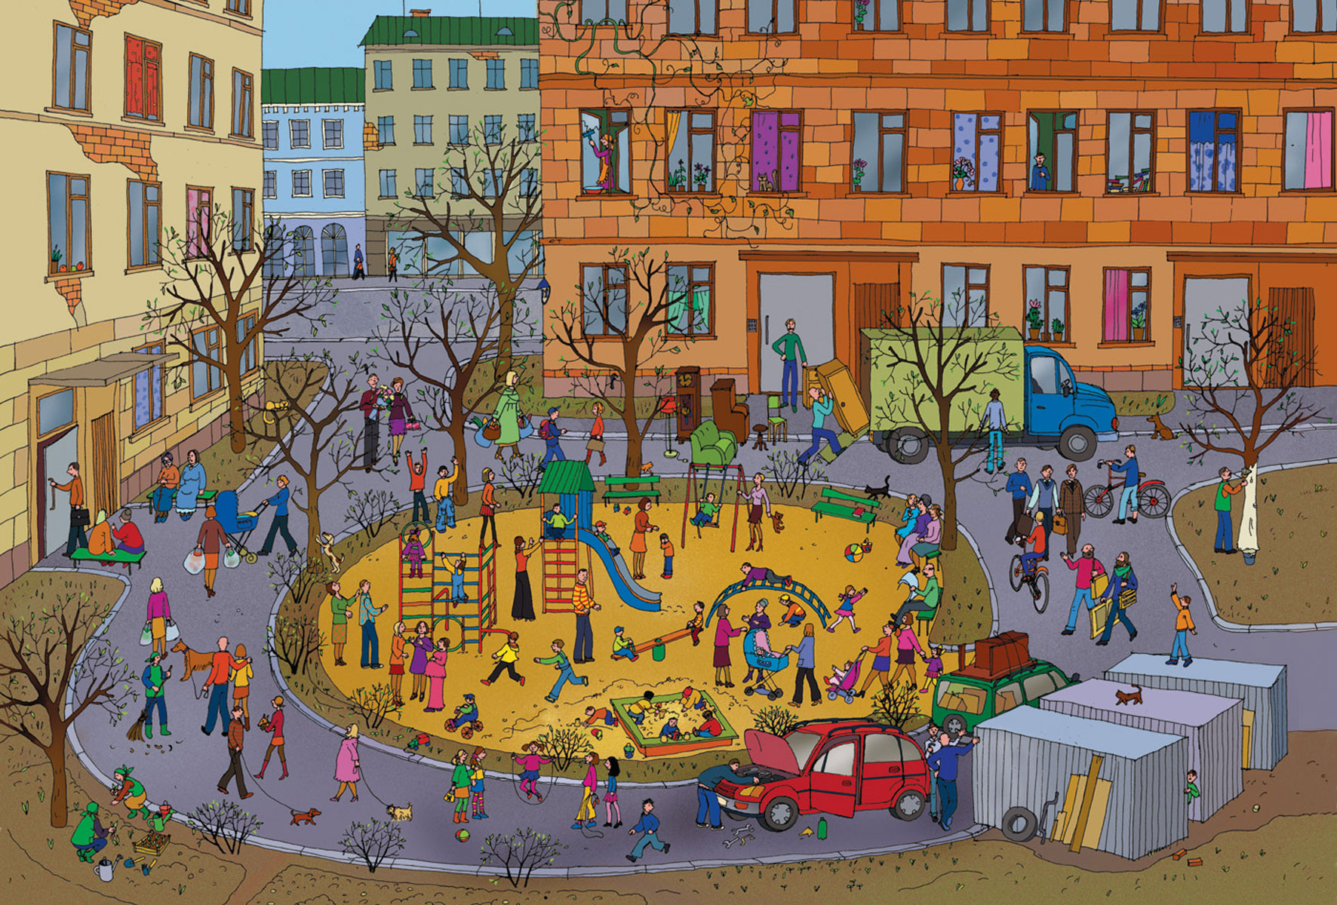

Здравствуйте, ребята, обратите внимание на изображение в нашей книге.
— Какое время года изображено на картинке? (Весна)
— Как вы поняли, что это весна? (На деревьях появляются первые листочки, люди садят на клумбы цветы)
— А как вы думаете, какое время суток изображено? Утро, день или вечер? (День)
— Почему вы так решили? (Много людей на улице)
— Скажите, ребята, как называется площадка, которая находится в центре рисунка? (Детская, игровая)
— Почему ее так называют? (Потому что там расположены турники, качели, песочницы для детей)
— Чем занимаются ребята на этой площадке? (Они играют в игры, лазают по турникам)
— А чем занимаются взрослые на этой площадке? (Общаются с другими людьми, присматривают за детьми)
— Скажите, а чем занимаются люди у верхнего дома справа? (Грузят вещи в машину, переезжают)
— Посмотрите, в нижнем углу расположены гаражи. А на гаражах находится ребенок. Разве можно залезать на гаражи? (Нет, потому что можно упасть и разбиться)
— Чем еще заняты люди во дворе? (Сидят на скамейке, идут с покупками из магазина, выгуливают собак, сметают листву, ремонтируют машины, гуляют, катаются на велосипедах, дети идут из школы, прыгают на скакалках)
— А вам бы хотелось очутиться в этом дворе? В каком именно месте вы бы хотели очутиться?
Спасибо за ответы.

